文件编号：

中免三亚微信需求解决方案

|  |  |
| --- | --- |
| 文件名称 | 中免三亚电子发票需求解决方案 |
| 密级 | 机密 |
| 版本 | 1.0 |
| 制作部门 | 北京富基融通信息技术有限公司 |
| 编写 | 白剑 |
| 传阅范围 |  |
| 版权声明 | 所有权利保留 |

文档信息

|  |  |
| --- | --- |
| **文档名称** | 中免三亚微信发票需求解决方案 |
| **文件目的** |  |
| **内容简介** |  |

文件控制

版本记录

|  |  |  |  |
| --- | --- | --- | --- |
| **日期** | **作者** | **版本** | **变更说明** |
| 2018-04-27 | 白剑 | V1.0 | 创建 |
|  |  |  |  |
|  |  |  |  |
|  |  |  |  |
|  |  |  |  |
|  |  |  |  |

审阅记录

|  |  |  |
| --- | --- | --- |
| **日期** | **审阅者** | **意见** |
|  |  |  |
|  |  |  |
|  |  |  |
|  |  |  |

分发记录

|  |  |  |
| --- | --- | --- |
| **日期** | **接受人** | **地点** |
|  |  |  |
|  |  |  |
|  |  |  |
|  |  |  |

目录

1 目的 4

2 微信需求概要分析 4

2.1 微信公众号管理 4

2.2 微信号与EOP用户绑定 4

2.3 销售记录查询 4

2.4 免税额度查询 4

2.5 提货单航班修改 4

2.6 自助退货 4

2.7 优惠券查询 4

2.8 提货消息提醒 4

2.9 指定身份证用户消息发送 5

2.10 用户地理位置记录 5

2.11 文章转发信息记录 5

2.12 导航页 5

3 工作量预算 5

4 设备清单 6

4 项目整体计划 6

# 目的

微信已成为中国地区十分普及的社交软件，利用微信的一些特性嵌入企业应用，为消费者提供便利的服务已是否成熟。本项目基于微信，在微信端提供基于消费者的各类服务。包括但不限于，微信绑定、订单查询、自助退货、消息提醒等。

# 微信需求概要分析

# 微信公众号管理

* + 1. 系统记录用户的微信公众号接入账号信息。
    2. 用户在微信公众号绑定系统固定域名。维护接入白名单。

# 微信号与EOP用户绑定

* + 1. 用户绑定微信账号。
    2. 用户解绑微信账号
    3. 用户绑定其它微信账号。

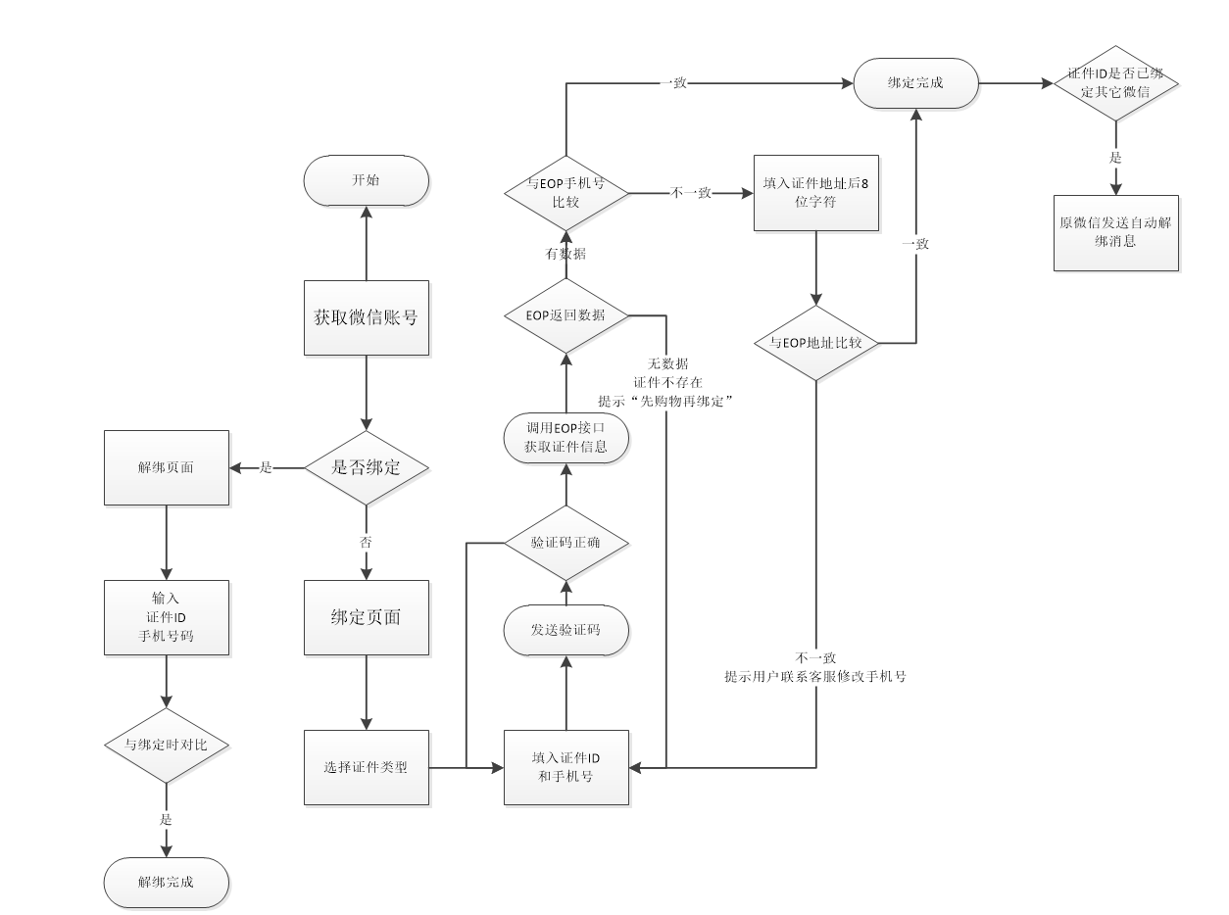

# 销售记录查询

* + 1. 用户交易（提货）信息查询。
    2. 用户交易（提货）信息明细查询。
    3. 可退货交易（提货）退货申请。

# 免税额度查询

# 提货单航班修改

# 自助退货

# 优惠券查询

# 提货消息提醒

* + 1. 用户交易（提货）信息创建消息提醒。
    2. 用户交易（提货）预约时间临近提醒。

# 指定身份证用户消息发送

# 用户地理位置记录

# 文章转发信息记录

# 导航页

# 工作量预算

|  |  |  |  |  |  |
| --- | --- | --- | --- | --- | --- |
| **序号** | **内容** | **项目经理** | **开发** | **测试** | **备注** |
| 1 |  |  |  |  |  |
| 2 |  |  |  |  |  |
| 3 |  |  |  |  |  |
| 4 |  |  |  |  |  |
| 5 |  |  |  |  |  |
| 6 |  |  |  |  |  |
| 7 |  |  |  |  |  |
| 8 |  |  |  |  |  |
| 9 |  |  |  |  |  |
| 10 |  |  |  |  |  |
| 11 |  |  |  |  |  |
| 12 |  |  |  |  |  |
| 13 |  |  |  |  |  |
| 14 |  |  |  |  |  |
| 合计 |  |  |  |  |  |

# 设备清单

|  |  |  |  |  |
| --- | --- | --- | --- | --- |
| 设备名称 | 设备说明 | 数量 | 功能 | 备注 |
| 数据库服务器 | mySql数据库 | 1 | 存储用户、消息及销售信息等 | CPU—主频不低于2.0； |
| 内存—大于等于8G； |
| 硬盘—大于等于300G； |
| 网卡—千兆网卡配置 |
| 微信应用服务器 | Nginx  Tomcat中间件 | 1 | 提供微信接口及数据查询服务 | CPU—主频不低于2.0； |
| 内存—大于等于8G； |
| 硬盘—大于等于100G； |
| 网卡—千兆网卡配置 |
| 数据通讯服务器 | Nginx  Tomcat中间件 | 1 | 提供消息队列处理及EOP数据交换服务 | CPU—主频不低于2.0； |
| 内存—大于等于4G； |
| 硬盘—大于等于100G； |
| 网卡—千兆网卡配置 |

# 项目整体计划

|  |  |  |  |
| --- | --- | --- | --- |
| **序号** | **内容** | **计划** | **负责人** |
| 0 | 中免更换税控系统服务商 | 2018.3.5-2018.3.31 | 王珍 |
| 1 | 增值中台需求调研 | 2018.4.3-2018.4.4 | 周志斌 |
| 2 | 私有云服务器、数据库、应用安装 | 2018.4.9-2018.4.12 | 周志斌 |
| 3 | 中台系统初始化、联调测试 | 2018.4.16-2018.4.21 | 周志斌 |
| 4 | 自动开票指令表开发 | 2018.4.23-2018.4.25 | 周志斌 |
| 5 | 发票开票信息返写EOP | 2018.4.26-2018.4-30 | 周志斌 |
| 6 | 电商的接口调整 | 2018.5.7-2018.5.13 | 刁建民 |
| 7 | 开发票中免中间表数据接口 | 2018.4.12-2018.4.22 | 刁建民 |
| 8 | 有税款机小票打印格式调整 | 2018.4.23-2018.4.30 | 刁建民 |
| 9 | 开发票信息回执EOP系统处理 | 2018.5.2-2018.5.11 | 刁建民 |
| 10 | 款台退货要求对于开了发票的提示 | 2018.5.12-2018.5.20 | 刁建民 |
| 11 | 富基POS及税务服务商对接调试 | 2018.5.21-2018.5.26 | 周志斌 |
| 12 | 系统上线与实施支持、培训答疑 | 2018.5.26-2018.6.3 | 刁建民 |
|  |  |  |  |